АГРОТЕХ-ЛИПЕЦК
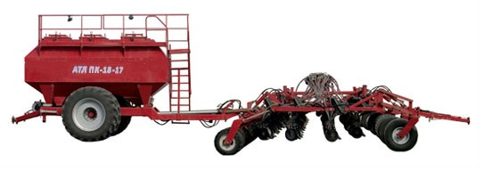
ПОСЕВНОЙ КОМПЛЕКС
АТЛ ПК-9-10
АТЛ ПК-9-17
АТЛ ПК-12-10
АТЛ ПК-12-17
АТЛ ПК-18-10
АТЛ ПК-18-17
ТЕХНИКА
ДЛЯ РЕСУРСОСБЕРЕГАЮЩЕГО

ЗЕМЛЕДЕЛИЯ
Инновационные технологии в сельском хозяйстве: техника для No-Till

ПОСЕВНОЙ КОМПЛЕКС АТЛ ПК

Чего вы ожидаете от сельхозтехники?
- Универсальности:способности одного агрегата выполнять несколько функций одновременно – посев, внесение удобрений, прикатывание
- Способности сеять на небольшую глубину без существенногонарушения почвенного покрова
- Посева в большое количество растительных остатков
- Высокой скорости работы без потери качества посева
- Контроля высева семян
- Возможности посева крупно- и мелкосемянных культур
- Обеспечения хорошего контакта семян с почвой
- Внесения удобрений одновременно с семенами
- Способности техники работать во влажной почве
- Долговечности техники без высоких затрат на эксплуатацию

Все это учтено в ресурсосберегающей технике производства «Агротех-Липецк»:

*РЕСУРСОСБЕРЕЖЕНИЕ
*ВЫСОКАЯ ПРОИЗВОДИТЕЛЬНОСТЬ
*ЭКОНОМИЧЕСКАЯ ЭФФЕКТИВНОСТЬ*НАДЕЖНОСТЬ И ДОЛГОВЕЧНОСТЬ

Вся техника производства «Агротех-Липецк» сертифицирована в соответствии с требованиями ЕАЭС

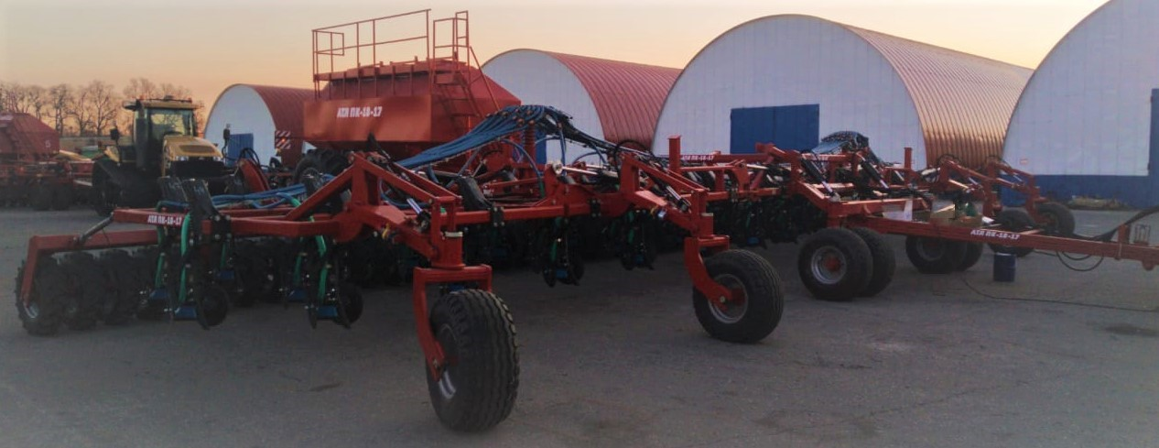
Широкозахватный посевной комплекс «АТЛ ПК» состоит из пневматической сеялки с батареей прикатывающих колес и семенного бункера
Посевной комплекс – ресурсосберегающая универсальная техника для почвозащитного земледелия, позволяющая получать высокие урожаи и одновременно восстанавливать плодородие почв для рентабельного растениеводства в будущем.
Посевной комплекс «АТЛ ПК» может осуществлять за один проход посев без предварительной обработки почвы, внесение сыпучих, жидких или газообразных удобрений точно под горизонт посева и прикатывание. Объединение этих операций приводит к уменьшению уплотнения почвы, сокращению сроков посева и экономии горюче-смазочных материалов.
Использование посевного комплекса «АТЛ ПК» сохраняет структуру почвы, предотвращает эрозию, снижает потерю влаги.
Применение широкозахватного посевного комплекса «АТЛ ПК» позволяет:
- Сократить сроки посева: 3000-5000 га за 10 суток (оптимальные агрономические сроки).
- Снизить затраты на гектар до 80% (ГСМ – 30%, удобрений – 30%, парк техники – 90%, трудозатраты – в 3 раза).
Основные показатели работы посевных комплексов АТЛ ПК
Модель | Необходимая мощность трактора, л.с. | Скорость обработки км/ч | Рабочая ширина захвата, м | Полевая производительность |  | Расход топлива
 |  |  |  | га/моточас | га/сутки | л/моточас | л/га
АТЛ ПК9-10 | 320-350 | 10-15 | 9,8 | 7,2-11,2 | 150-200 | 50 | 4-6
АТЛ ПК9-17 | 350 | 10-15 | 9,8 | 7,2-11,2 | 150-200 | 50 | 4-6
АТЛ ПК12-10 | 410-435 | 10-15 | 11,9 | 9,5-14,2 | 200-270 | 50-60 | 4-6
АТЛ ПК12-17 | 435 | 10-15 | 11,9 | 9,5-14,2 | 200-270 | 50-60 | 4-6
АТЛ ПК18-10 | 500 | 10-15 | 18,2 | 14,6-21,8 | 300-420 | 80 | 3,7-  5,2
АТЛ ПК18-17 | 500-535 | 10-15 | 18,2 | 14,6-21,8 | 300-420 | 80 | 3,7-  5,2

Посевные комплексы «АТЛ ПК» поставляются втрех вариантах ширины захвата и бункерами емкостью 10 или 17 кубических метров: 9 м - АТЛ ПК-9-10, 12 м - АТЛ ПК-12-10(17) и 18 м - АТЛ ПК-18-17(10) с 4-мя рядами сошников. Каждый агрегат при помощи гидравлического устройства может складываться для транспортировки до ширины 5,7 м.
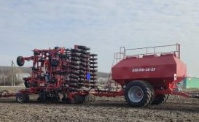
Посевной комплекс АТЛ ПК-18-17 в транспортном положении

Пневматические прикатывающие колеса
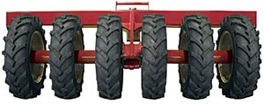
Сеялка «АТЛ ПК» оборудована пневматическими прикатывающими колесами, которые могут работать в условиях высокой влажности за счет регулирования давления и специального рисунка протектора, который производит самоочищение колес от грязи.
Каждая полоса посева прикатывается соответствующим ей колесом почвоуплотнителя, при этом по всей ширине захвата создается равномерное давление на почву. Это обеспечивает благоприятные условия для прорастания семян.
Сошник обеспечивает точный и равномерный широкополосный посев на 18-20 см с глубиной посева до 7 см, в 3-4 раза увеличивая площадь питания каждого ростка, что повышает урожайность в целом.

Виды сошников
Под гранулированное удобрение  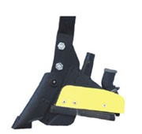 | Под жидкое удобрение  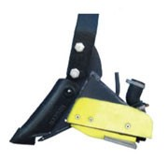 | Для высева пропашных культур  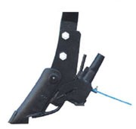

Сошник позволяет применять систему одновременного внесения жидких или гранулированных удобрений, при которой удобрение вводится точно под полосы посева на глубину 4-5 см ниже ее горизонта. При этом исключается вероятность химического ожога семян. Так же с его помощью возможно одновременное внесение посевной культуры и гранулированных удобрений, что позволяет значительно снизить затраты сельскохозяйственного производителя.
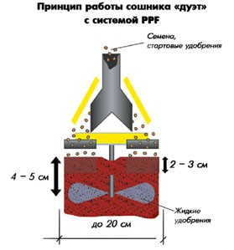

Пневматическая система дозировки и распределения посевного материала
Система дозировки и распределения посевного материала прошла испытание в различных условиях и доведена до совершенства в точности дозировки и распределения. Она проста в конструкции, настройке и состоит из малого количества элементов, подлежащих замене при работе с большой шириной захвата.
Корпус дозатора изготовлен из износостойкого полиуретана. Для различных видов посевного материала применяются разные роторы дозатора, которые легко заменяются без применения инструмента в течение нескольких минут.
Специально спрофилированный канал подвода к ротору обеспечивает хорошее заполнение его ячеек и обеспечивает точность дозировки при различных скоростях вращения ротора дозатора.

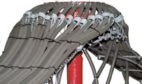
Система контроля при помощи специальных датчиков, установленных на семяпроводах, в бункере-накопителе семян, а также на высевающих катушках и на корпусе вентилятора бункера, контролирует не только каждый семяпровод, но и каждый пневмошланг подачи гранулированных удобрений. Информация о закупорке шланга подвода к одному из них или неисправностях в высевающем аппарате, выводится на дисплей в кабине трактора, что значительно облегчает диагностику и исключает просевы.
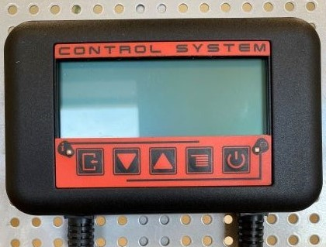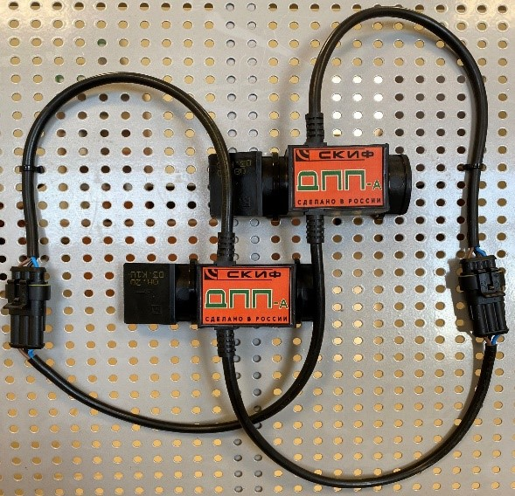
Монитор контроля высева Датчики контроля высева
Система контролирует:
- каждый трубопровод прохождения семян и удобрений;
- уровень заполнения отсеков семенного бункера;
- вращение валов дозаторов; • вращение крыльчатки вентилятора; • обороты вентилятора.

Выравнивающие диски
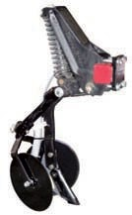
Выравнивающие диски, которыми оборудованы рабочие органы сеялки «АТЛ-ПК», возвращают грунт на строчку посева, что обеспечивает дальнейшее качественное прикатывание.

Блоки безопасности
Корпус и пружина блока безопасности производится из высокопрочных сплавов. Механизм не требует обслуживания и регулировки во время всего жизненного цикла сеялки. Усилие срабатывания блоков безопасности составляет 450 кг.
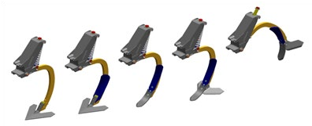

Разрезные диски (опция)
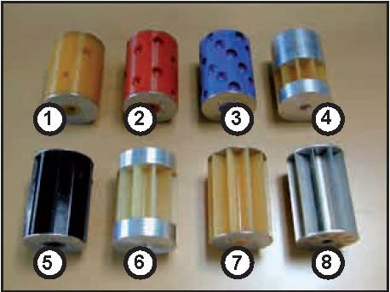
Высота и расположение рабочих органов посевного комплекса позволяет осуществлять посев прямо по пожнивным остаткам. Для работы на полях с большим количеством пожнивных остатков устанавливаются разрезные диски. Диски отлично разрезают крупные пожнивные остатки кукурузы и подсолнечника, обеспечивая качественный посев. Разрезной диск устанавливается перед ножом сошника.
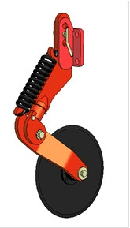

Высевающий аппарат – катушечный
Он оснащен несколькими сменными катушками (роторами), позволяющими производить посев различных видов семенного материала (размер зерна от 1 до 10 мм) на различных почвах.

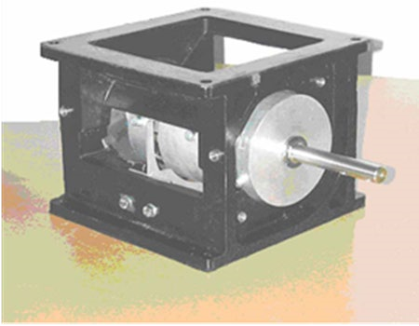
Дозатор Катушки (роторы) дозатора

- Злаковые: пшеница, ячмень, овес, рожь, тритикале, сорго, рис.
- Крупнозерновые: кукуруза, горох, фасоль, соя, подсолнечник.
- Мелкосемянные: разнотравные, клевер, рапс, люцерна.
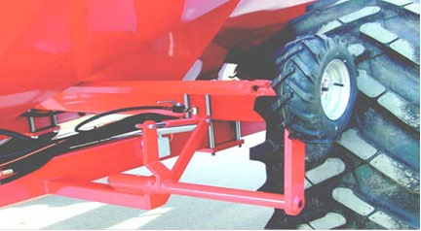

Колесо механического привода через ведущий вал и цепную передачу приводит дозаторы в движение.

Бункер семян и удобрений
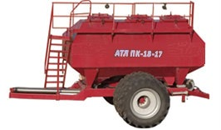
Бункер-накопитель семян емкостью от 10м³ (2-х секционный) до 17м³ (3-х секционный) оборудован самозагружающим шнеком, который позволяет проводить загрузку материала непосредственно с подвозящего транспорта. Продуктивность загрузочного шнека – 1 тонна в минуту.
Технические характеристики посевных комплексов АТЛ ПК
ХАРАКТЕРИСТИКИ | АТЛ ПК-9-10 | АТЛ ПК-12-10 | АТЛ ПК-12-17 | АТЛ ПК-18-10 | АТЛ ПК-18-17
Рабочая ширина (м) | 9,8 | 11,9 | 11,9 | 18,2 | 18,2
Емкость бункера (л) | 10000 | 10000 | 17000 | 10000 | 17000
Количество рядов сошников | 4 | 4 | 4 | 4 | 4
Расстояние между сошниками (м) | 0,35 | 0,35 | 0,35 | 0,35 | 0,35
Размер шин почвоуплотнителя | 7,5L-15 | 7,5L-15 | 7,5L-15 | 7,5L-15 | 7,5L-15
Транспортная ширина (м) | 5,7 | 5,7 | 5,7 | 5,7 | 5,7
Транспортная высота (м) | 4,1 | 5,1 | 5,1 | 5,1 | 5,1
Транспортная длина (м) | 16 | 16 | 17,3 | 16 | 17,3
Мощность трактора (л.с.) | 320-350 | 410-435 | 435 | 500 | 500-535
Вид удобрений | Сыпучие/ жидкие | Сыпучие/ жидкие | Сыпучие/ жидкие | Сыпучие/ жидкие | Сыпучие/ жидкие
Соотношение отсеков бункера (удобрение/семена) | 60/40 | 60/40 | 40/30/30 | 60/40 | 40/30/30
Размеры колес бункера | 30,5 R32 | 30,5 R32 | 20.8 R42 | 30,5 R32 | 20.8 R42

Стоимость* и условия поставки
Наименование | Условия поставки | Стоимость, руб. в т ч НДС (розничная)
Сеялка AТЛ ПК-9-10 под гранулированные удобрения, рабочая ширина 9,8 м, с бункером 10 м³ | EXW | 12 450 000,00
Сеялка AТЛ ПК-9-10 под гранулированные удобрения, рабочая ширина 9,8 м, с бункером 17 м³ | EXW | 13 400 000,00
Сеялка AТЛ ПК-12-10 под гранулированные удобрения, рабочая ширина 11,9 м, с бункером 10 м³ | EXW | 14 050 000,00
Сеялка AТЛ ПК-12-17 под гранулированные удобрения, рабочая ширина 11,9 м, с бункером 17 м³ | EXW | 14 980 000,00
Сеялка AТЛ ПК-18-10 под гранулированные удобрения, рабочая ширина 18,2м, с бункером 10 м³ | EXW | 18 350 000,00
Сеялка AТЛ ПК-18-17 под гранулированные удобрения, рабочая ширина 18,2 м, с бункером 17 м³ | EXW | 19 550 000,00
Бункер 17 м³ | EXW | 3660 000,00
Бункер 10 м³ | EXW | 2940 000,00

- Для торгующих организаций действует система скидок

Индивидуальный подход к каждому клиенту
- специалисты ООО «Агротех-Липецк» помогут подобрать и укомплектовать технику именно для ваших условий производства,
- подобрать форму оплаты,
- организовать для Вас доставку техники.
Гарантийное и сервисное обслуживание сельскохозяйственной техники
Технический персонал сервисной службы ООО «Агротех-Липецк» обеспечит:
- Окончательную сборку техники,
- Ввод техники в эксплуатацию,
- Обучение персонала в хозяйстве заказчика,
- Консультирование,
- Пред- и после- сезонные выезды для ревизии техники,
- Срочный приезд в случае возникновения неполадок.
Для получения более подробной информации и по вопросам приобретения обращайтесь: Липецкая область, г. Липецк, ул. Космонавтов, дом 92, офис 8.
тел.: +7 (4742) 505-229
e-mail: agroteh48@yandex.ru
e-mail: agrotech-lipetsk@mail.ru
сайт: agroteh48.ru
Инженер по сбыту ООО «Агротех-Липецк» Куксов Вадим Игоревич, тел.:
+7-910-354-75-54
Директор ООО «Агротех-Липецк» Чурилов Владислав Валерьевич, тел.:
+7-910-252-56-62

